Vulkanische schoorsteen.
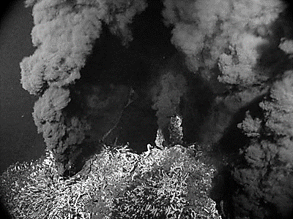
Er is volop leven in de diepzee, ondanks het ontbreken van plantaardige organismen. Voedsel voor de andere, niet plantaardige levensvormen, komt meestal van een continue voedselstroom van afgestorven organismen uit hogere waterlagen.
Soms is er echter sprake van een volledig voedselweb, zoals bijvoorbeeld in de zogenaamde 'vulkanische schoorstenen bij Papoea-Nieuw-Guinea. Deze schoorstenen zijn grote kegelvormige bergen opgebouwd uit zwavelverbindingen op de bodem van de zee, waaruit oververhit water van 300°C omhoog spuit onder een druk van 265 atmosfeer. In deze vulkanische schoorstenen leven zogenaamde autotrofe bacteriën die in staat zijn om bepaalde mineralen, zoals sulfiden/zwavelverbindingen, te oxideren. Hierbij komt energie vrij die benut wordt voor de opbouw van organische moleculen.

Afbeelding 5: vulkanische schoorsteen

Welke ecologische rol spelen de in de tekst genoemde bacteriën?
- die van concurrenten
- die van consumenten
- die van producenten
- die van reducenten

C
De bacteriën zijn (chemo-)autotroof: ze gebruiken anorganische stoffen als energiebron en CO₂ als koolstofbron. Ze produceren organische stoffen die weer gebruikt kunnen worden door andere organismen.

